Plüssmackóra is alig telik abból, amit az állami gyermek balesetbiztosítás térít
Az általános gyermek- és ifjúsági balesetbiztosítás összege idén sem emelkedett, és már több mint két évtizede változatlan. Csonttörés vagy 10 százalék alatti rokkantság esetén alig 3 ezer forintot térít a biztosítás, amely a mai világban még egy plüssjátékra vagy egy pizzára sem elég. Valódi védelmet a privát balesetbiztosítások nyújtanak.
Főbb megállapítások
Már 22 éve nem emeltek az állami gyermek balesetbiztosítás összegén.
A biztosítási fedezet 3 és 300 ezer forint között alakul.
A privát balesetbiztosítások akár több százezres vagy milliós tételben is téríthetnek.
Idén is legfeljebb 300 ezer forintot térít az állami gyermek balesetbiztosítás
A 2025-ös évre is a CIG Pannónia és a Groupama nyerte el közösen a Nemzetgazdasági Minisztérium által kiírt közbeszerzést az állami gyermek balesetbiztosításra.
Az államilag finanszírozott balesetbiztosítás a 3 és 18 éves kor közötti magyar gyermekeknek jár. A Központi Statisztikai Hivatal adatai alapján több mint 1,5 millió gyermek jogosult a biztosításra.
A nyilvánosan elérhető közbeszerzési adatok alapján a biztosítási díj 97,7 millió forint, amely 7 millió forinttal magasabb a tavalyi összegnél.
A biztosítási szerződés tartalma szerint azonban a biztosítási összegek idén sem emelkedtek. A biztosítási szolgáltatással kapcsolatban a 2003-ban megjelent általános gyermek- és ifjúsági balesetbiztosításról szóló kormányrendelet az irányadó-
22 éve viszont változatlanok a biztosítási összegek, míg ezalatt az idő alatt az egészségügyi szolgáltatások ára közel ötszörösére emelkedett.
Baleseti halálra 200 ezer forintot, csonttörésre 3 ezer forintot, maradandó egészségkárosodásra pedig 3-300 ezer forint közötti összeget térítenek a rokkantság mértékével arányosan.
Az állami gyermek balesetbiztosítás által térített összeg tehát nem sokra elég. Csonttörés esetén például magánorvos vagy gyógytorna aligha finanszírozható belőle, de még egy doboz fájdalomcsillapítót is épp hogy meg lehet belőle venni.
Ha magasabb védelmet szeretnénk a gyermeknek
A privát balesetbiztosítások azonban ennél jóval magasabb összegben térítenek, és vannak kifejezetten gyermek csomagok is. A csonttörésre általában 20 és 50 ezer forint között térítenek. A balesetből eredő rokkantságra pedig akár több millió forintot is fizetnek a biztosítók. Magasabb fokú rokkantság esetén 10 millió forintos biztosítási összegekre is van példa.
A privát balesetbiztosítások még abban is plusz nyújtanak az államihoz képest, hogy a baleset miatt szükséges műtétekre és a baleseti eredetű égésre is nyújtanak fedezetet.
Így lehet balesetet bejelenteni a biztosítónál
Az általános biztosításra a 2025-ös igénybejelentő nyomtatvány itt érhető el. A személyes adatok és elérhetőségek megadása után meg kell jelölni a szolgáltatási igényt. Majd pedig ki kell tölteni, hogy ki a kedvezményezett és milyen bankszámlaszámra kéritek az utalást.
Sajtókapcsolat:
- Veres Patrik, pénzügyi elemző
- Grantis
- veresp@grantis.hu
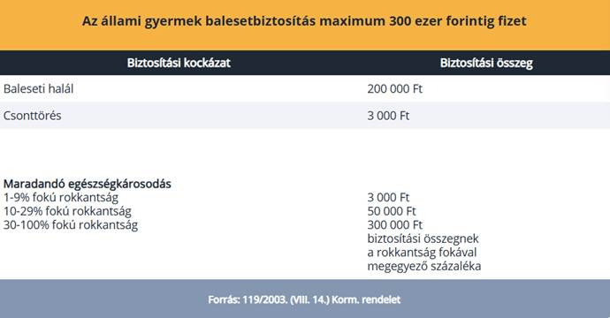 | © Grantis
Eredeti tartalom: Grantis Hungary Zrt.
Továbbította: Helló Sajtó! Üzleti Sajtószolgálat
Ez a sajtóközlemény a következő linken érhető el:

